Один царь был болен и сказал:— Половину царства отдам тому, кто меня вылечит.
Тогда собрались все мудрецы и стали судить, как царя вылечить. Никто не знал. Один только мудрец сказал, что царя можно вылечить.
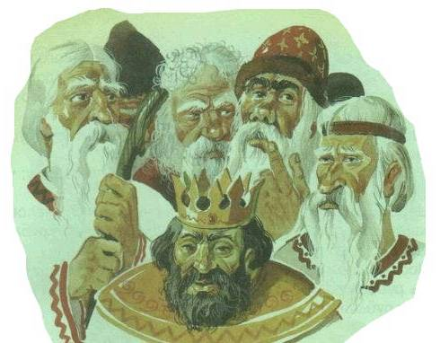
Он сказал:— Если найти счастливого человека, снять с него рубашку и надеть на царя, — царь выздоровеет.
Царь и послал искать по своему царству счастливого человека; но послы царя долго ездили по всему царству и не могли найти счастливого человека. Не было ни одного такого, чтобы всем был доволен. Кто богат, да хворает; кто здоров, да беден; кто и здоров и богат, да жена не хороша, а у кого дети не хороши; все на что-нибудь да жалуются.
Один раз идёт поздно вечером царский сын мимо избушки, и слышно ему — кто-то говорит:— Вот, слава Богу, наработался, наелся и спать лягу; чего мне ещё нужно?
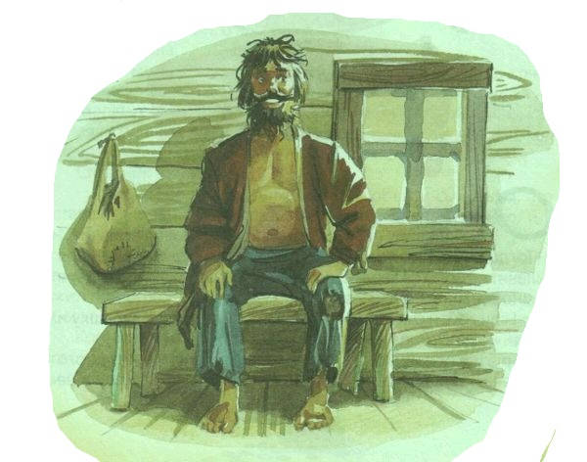
Царский сын обрадовался, велел снять с этого человека рубашку, а ему дать за это денег, сколько он захочет, а рубашку отнести к царю.
Посланные пришли к счастливому человеку и хотели с него снять рубашку; но счастливый был так беден, что на нём не было и рубашки.

